2021年专科医师规范化培训
试点专科招收理论考核
考生工作手册（手机考）

2021年7月
目录
一、概述 3
二、考试流程 3
三、考前准备 3
1.下载医学电子书包APP 3
2.模拟测试 3
四、正式考试 5
1. 时间安排 5
2. 开始考试 6
五、手机考注意事项 9
六、常见问题及解决办法 9

一、概述
为了做好2021年专科医师规范化培训试点专科招收理论考核（以下简称“本次考试”）工作，医视界编制了考生手机考工作手册。本手册适用于采用手机APP参加考试的考生。本手册对考试流程、考前准备、手机考注意事项等进行了详细介绍。

二、考试流程

三、考前准备

1.下载医学电子书包APP
考生扫描下方二维码或在各大应用商店搜索医学电子书包，下载考试APP（国家医学电子书包APP）。
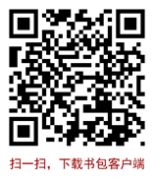
确保书包APP版本在3.4.22及以上，并能够正常登录，否则无法正常测试。版本信息查看方法：登录书包APP后，在我的——右上角设置——版本信息中查看。

2.模拟测试
参加考试的人员可在2021年8月1日至8月2日模拟测试期间自行登录年度考核系统进行考前系统测试。考生可通过“国家医学电子书包”APP进行模拟测试。考生登录书包app（使用自行注册或已有的账号），首页点击“2021年专科医师规范化培训试点专科招收理论考核”入口，进入身份确认页面，凭身份证号登录，密码为身份证后6位（区分大小写）。进入专培招收考核首页后，点击模拟测试，进入考试列表，选择对应的试卷“2021年专科医师规范化培训试点专科招收理论考核模拟测试”进行模拟测试。
整体流程如下：
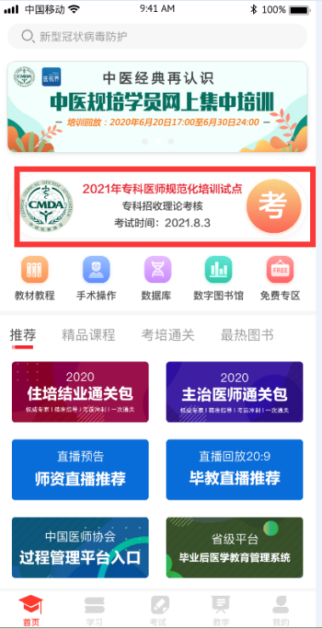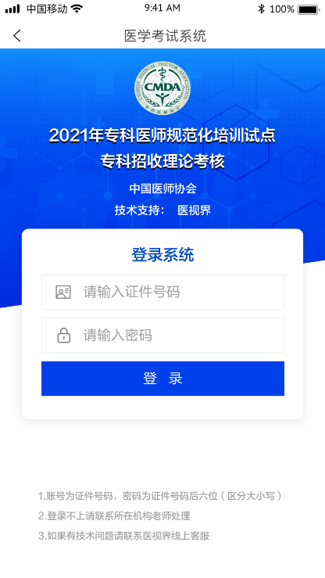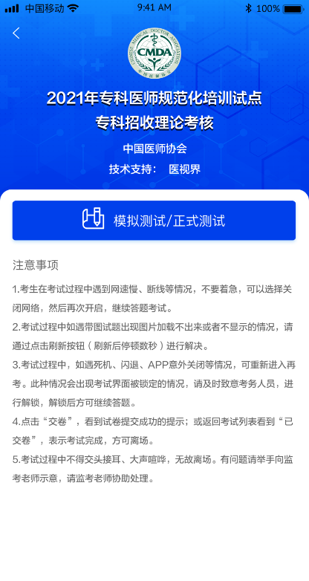
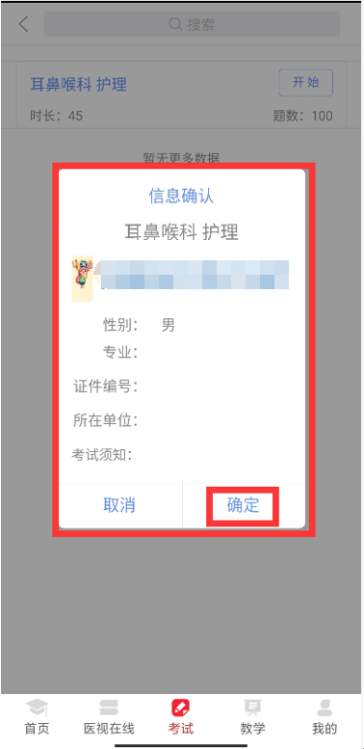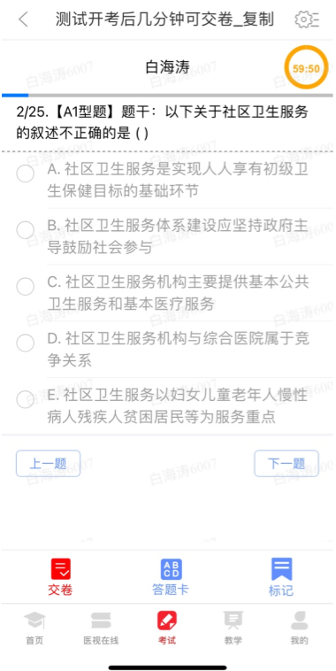

四、正式考试

时间安排
时长：120分钟
题数：100题
场次安排：
日期 | 时间 | 专业
8月3日 | 9：00-11：00 | 心血管病学、呼吸与危重症医学、内科危重症医学、内科老年医学、新生儿围产期医学、普通外科学、外科危重症医学、神经外科学、儿科麻醉学、口腔颌面外科学

开始考试
考生登陆App（使用自行注册或已有的账号），点击“2021年专科医师规范化培训试点专科招收理论考核”入口，进入身份确认页面，凭身份证号登录，密码为身份证后6位（区分大小写）。进入专科招收理论考核首页后，点击正式考试进入试卷列表，选择对应的考试，点击开始考试，确认信息后，即可进行答题。
流程如下：
试题作答完毕后，点击交卷按钮，点击确认提交试卷，提示试卷提交成功即完成本场考试。提交试卷时看到“试卷提交成功”或返回后在正式考试列表中看到“已交卷”才表示交卷成功，方可离场。
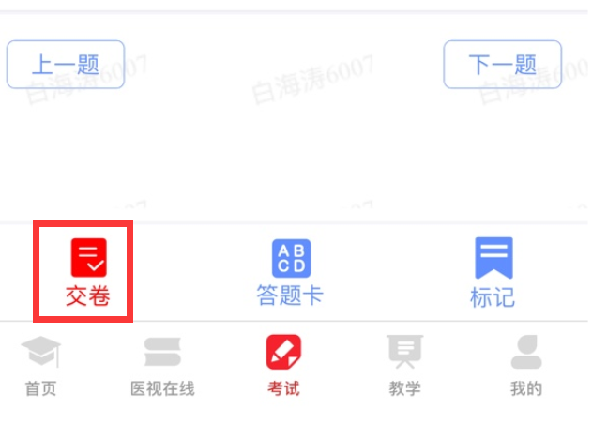
考试过程中如果查看微信、QQ，百度搜索、接听电话、截屏等情形，需要解锁考试，请联系监考老师，请监考老师输入考试验证码（解锁码）进行解锁。解锁达到一定次数后会自动交卷（默认为5次，正式考试会有变化）。
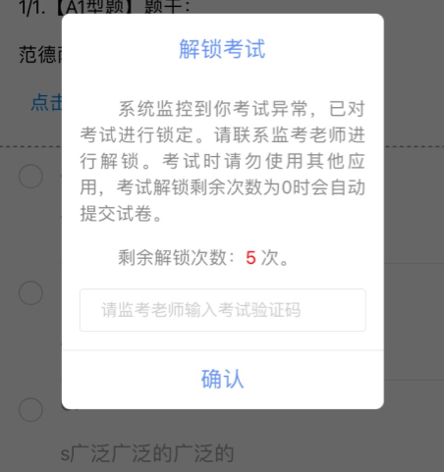

五、手机考注意事项
1.设备要求
(1)手机系统版本要求：苹果手机系统要求iOS10（不含）以上，安卓手机系统版本要求在安卓5.0（不含）以上。
(2)手机配置要求：内存2G以上，存储空间500M以上，分辨率要求 1280*720以上。
(3)手机4G或3G移动网络畅通。
2.确保考试时手机电量充足，支持2个小时以上的连续使用。如果手机续航不太好的话可以带上移动电源。
3.请考生将手机屏幕待机时间调至 10分钟以上，以免出现手机锁屏现象影响考试。
4.考试期间保持网络通畅，建议使用4G或5G网络进行考试。
5.考试前，请关闭占用网络资源的相关应用程序，将手机状态调整为最佳状态。
6.考生在考试过程中遇到网速慢、断线等情况，不要着急，可以选择关闭移动网络，然后再开启，即可继续答题考试。
7.考生在考试过程将手机调整为静音状态，建议考生在考试前退出微信、QQ等聊天软件，将手机设置为来电转移状态，保持考试状态，避免考生在考试过程中出现锁屏状态，若考生在考试过程中，查看微信、QQ，BAIDU搜索、接听电话、截屏等，手机会被自动锁定，锁定后考生将不能继续答题。若考生手机被锁定5次后，系统将进行自动交卷处理。若考生考试界面被锁定，请及时致意监考老师，进行解锁，解锁后方可继续答题。

六、常见问题及解决办法
1.登录医学电子书包APP（考试客户端）时，输入账号和密码后，提示“用户名或密码不正确”怎么办？
请核对账号和密码输入是否正确，如更改过密码，请输入更改后的密码。如果忘记密码，则点击找回密码，按照所示流程进行密码找回。
2.进入专科招收理论考核系统，进行身份确认（二次登录）时，输入账号和密码后，提示“用户名或密码不正确”怎么办？
请核对账号和密码输入是否正确，如果正确，则确认是否进行了信息报名，如果没有报名则不能参加本次专培招收理论考核。
3.进入考试列表后，没有试卷怎么办，试卷不是本人所考专业怎么办？
返回考试系统首页，再次点击“正式考试”进入，反复几次，如果还是看不到试卷或试卷不是对应的，则反馈给监考老师，由监考老师联系客服（400-001-8080）解决。
4.考试过程中有图片显示不了
网速不好导致图片加载较慢。请确认连接的网络是否稳定。确保网络无问题后，请通过点击刷新按钮（刷新后停顿数秒）进行解决。
5.考试过程中图片太小，看不清
可点击图片占位图，手机上用手势缩放功能放大图片进行查看。
6.考试过程中不小心退出了医学电子书包APP，怎么办？
如果未关闭进程则调出进程，解锁考试后可以继续考试。如果App异常退出，可重新登录APP，且必须二次登录进入年度考核系统，选择对应的考试，进入并解锁后，继续上次答题记录进行答题。
7.考试过程中不小心点了交卷，怎么办？
点击交卷时会有确认提醒，点击确认交卷后，将无法恢复，请慎重点击。
8.再次进入考试时，所考试卷显示已交卷
如果确认是正常交卷，则可放心离场。如果是异常情况，可向监考老师反馈，联系医视界客服解决。
9.试题作答完毕后，点击交卷按钮，长时间没反应怎么办？
因集中交卷占用网络资源大，部分考生手机会出现转圈现象，请考生耐心等待片刻后，会提示交卷成功，点击确认即可。如果持续等待很长时间，则关闭进程后重新进入尝试提交。如果还是不行则寻找考务人员反馈解决。
10.出现问题后先反馈给基地老师或监考老师进行处理，如果解决不了再拨打客服电话：400-001-8080‬‬ 进行解决。

